**【14701　勞動保障卡】**

**壹、交易介紹**

|  |  |
| --- | --- |
| 原交易代號 | 原交易名稱 |
| T145 | 勞動保障卡內容變更 |
| T146 | 勞動保障卡銷戶作業 |
| T148 | 勞動保障卡申請 |
| T149 | 被保人資料查詢約定 |

‧整合原交易如上。

**貳、執行路徑**

約定事項申請→勞動保障卡 →勞動保障卡

**參、操作及業務規則說明**

**一、作業類別：1-新增勞動保障卡申請資料**

　　輸入「統一編號」，系統自動發查戶名、出生日期，申請卡別會自動帶出「17-勞動保障金融卡」、領卡方式會自動帶出「1-親領」，輸入「存款帳號」後，點擊【新增】按鈕，將資料寫入表格內，處理結果回覆申請成功，即完成申請作業。

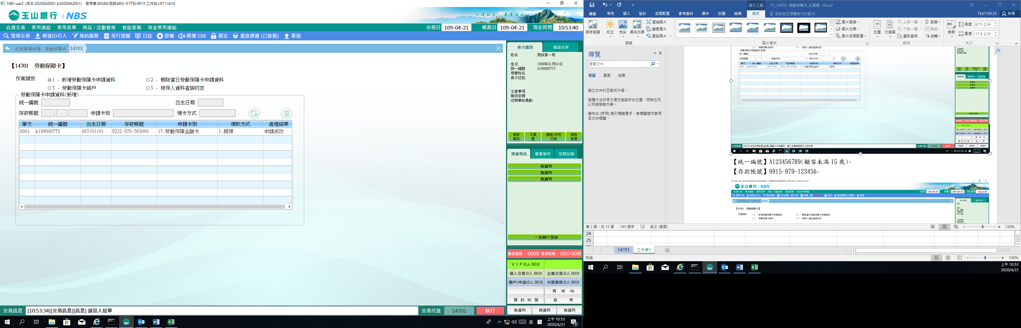

**二、作業類別：2-刪除當日勞動保障卡申請資料**

　　系統自動查詢當日申請資料，選取表格內欲刪除之資料，選取完畢，點擊【執行】按鈕，上送交易即完成。

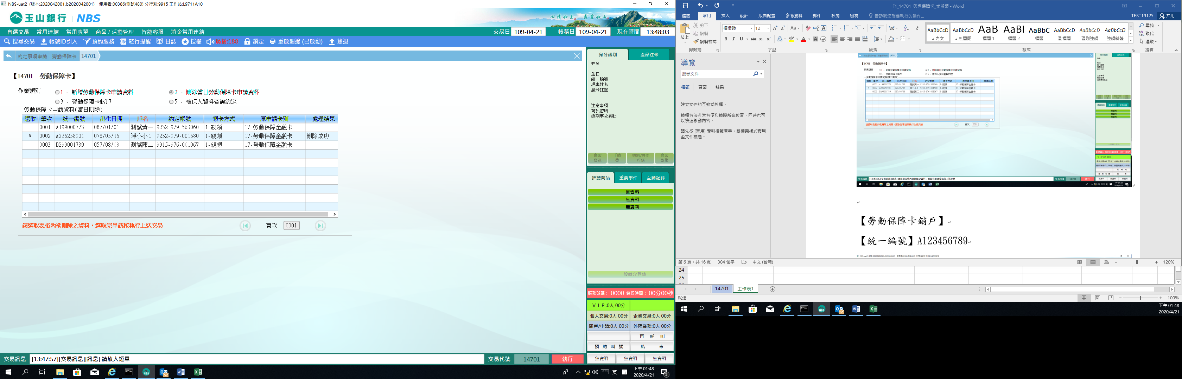

**三、作業類別：3-勞動保障卡銷戶**

輸入「統一編號」，系統自動帶出勞動保障卡約定資料，確認資料無誤後，點擊【執行】按鈕，交易完成。

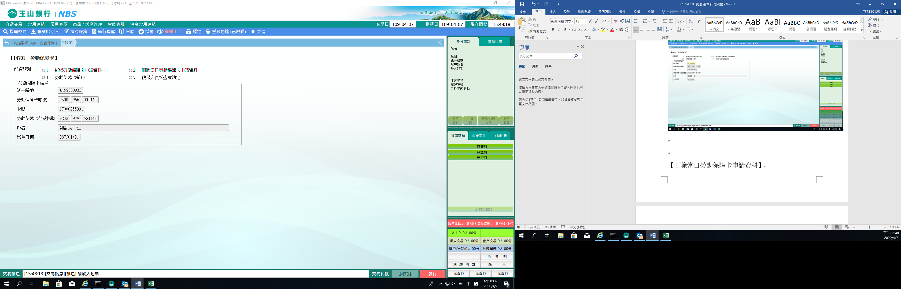

**四、作業類別:5-被保人資料查詢約定**

輸入「統一編號」後，系統自動發查戶名及出生日期，確認資料無誤後，點擊【執行】按鈕，出現主機錯誤訊息「該顧客已簽核投保人資料查詢同意書」。※自95年7月1日起，申請者不須執行此交易。

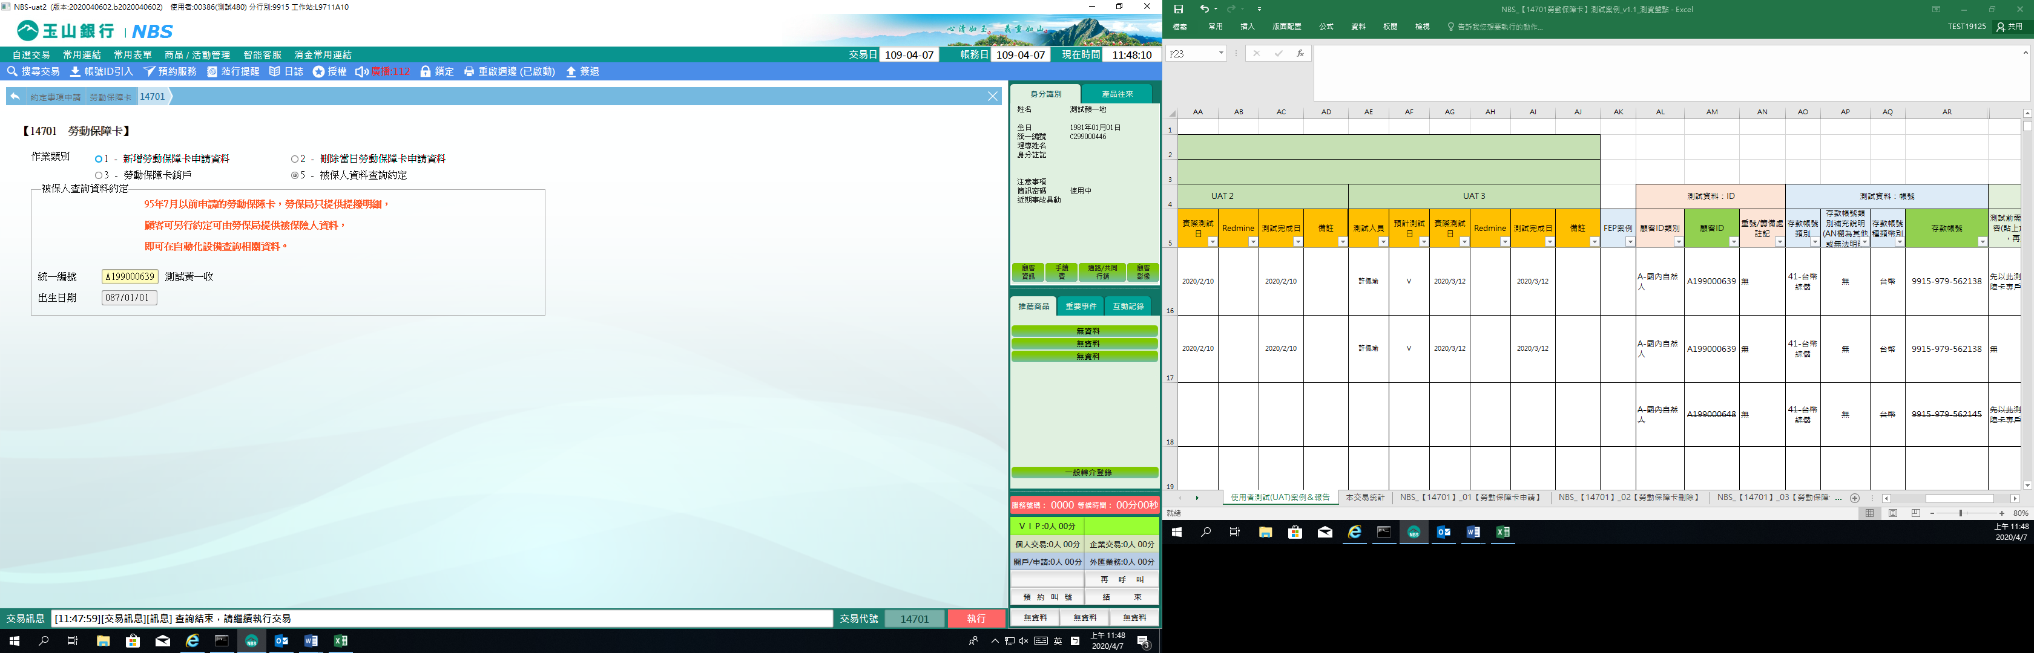

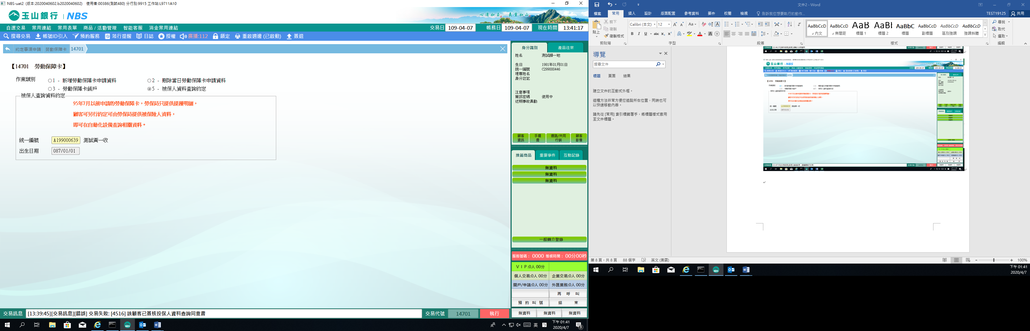

**肆、權限限制**

　　無。